 1. Ahoj, malý rybár!

Vitaj vo svete ticha, vody a dobrodružstva!
Rybárčenie nie je len o chytaní rýb – je to zábava, oddych a láska k prírode.
Správny rybár je tichý, trpezlivý a slušný. Vie, že ryby aj voda si zaslúžia úctu.

 Pamätaj:

- Nikdy neodhadzuj odpadky!
- Nerozkladaj oheň tam, kde sa to nesmie.
- Nenechávaj ryby trpieť – vždy sa k nim správaj šetrne.
- Pomôž kamarátom, keď niečo nevedia.

 2. Čo musí mať každý rybár – povinná výbava

Pred každým lovom si skontroluj, či máš všetko potrebné.

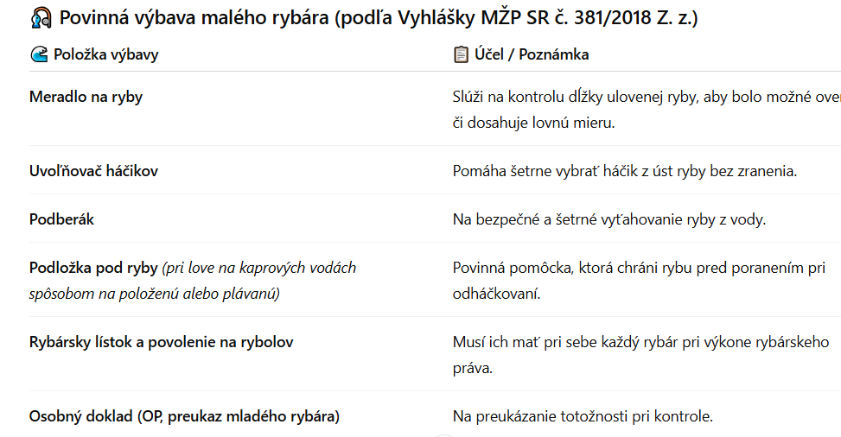

Doplňková výbava malého rybára

🧰 Praktické vybavenie
Rybársky batoh alebo kufrík – ľahký, s priehradkami na drobnosti.
Krabička na háčiky, olovká, obratlíky a plaváky – prehľadná a uzatvárateľná.
Podberák – menší, ľahký, s teleskopickou rúčkou.
Klieštiky alebo peán – na šetrné vybratie háčika z úst ryby.
Nožík alebo multifunkčný nôž – s poistkou, bezpečný pre deti.
Váha a meter – na meranie a váženie úlovku
Vedro alebo sieťka (vezírek) – na dočasné uchovanie rýb.
Skladacia stolička alebo rybárske kresielko – pre pohodlie pri vode.

🧢 Oblečenie a bezpečnosť
Šiltovka alebo klobúk – proti slnku.
Polarizačné okuliare – chránia oči a zlepšujú výhľad do vody.
Pláštenka alebo nepremokavá bunda – počasie sa pri vode mení rýchlo.
Gumáky alebo topánky do vody.
Opaľovací krém a repelent proti hmyzu.
Záchranná vesta – ak chytá z móla, člna alebo pri hlbšej vode.

🍞 Pohodlie a zábava
Termoska s čajom alebo vodou.
Desiata – malým rybárom rýchlo vyhladne.
Ďalekohľad alebo lupa – na pozorovanie prírody.
Rybársky denníček – môže si zapisovať úlovky a zážitky.
Malá lekárnička – náplasti, dezinfekcia, pinzeta (napr. na triesku alebo kliešťa).

🪱 Rybárske drobnosti
Náhradný vlasec.
Rôzne typy plavákov.
Návnady a krmivo – kukurica, cesto, červíky, žížaly.
Držiak na prút – keď čaká na záber.
Svetielko na plavák alebo čelovka – pri večernom lovení.
 Tip: Rybár, ktorý má poriadok vo výbave, má väčšiu šancu na úspech!

⸻

 3. Kedy môžem loviť ryby

Rybár nemôže chytať kedykoľvek. Zákon hovorí jasne:
• Denná doba lovu:
Od svitania do súmraku (presné časy určuje kalendár a miestny rybársky poriadok).
• Nočný lov:
Povolený len v niektorých revíroch – od 1. júna do 31. októbra,
medzi 00:00 – 24:00 hod.

 Pamätaj – ryby tiež potrebujú oddych, preto je dôležité dodržiavať tieto časy.
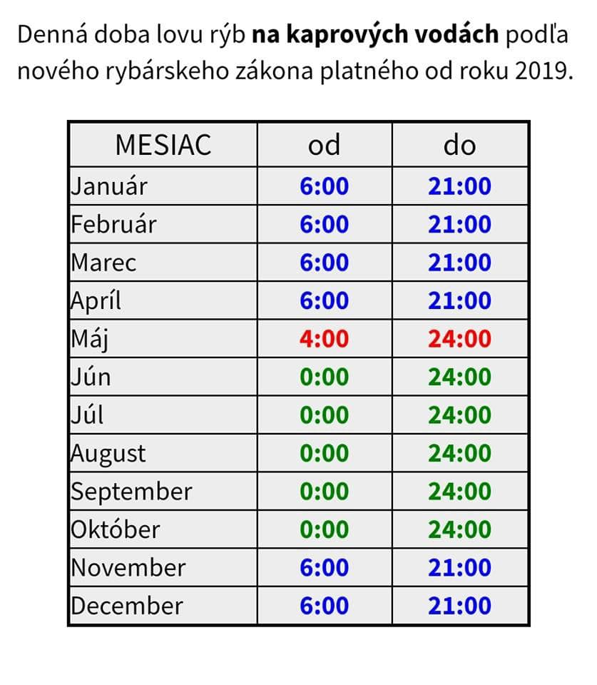
⸻

 4. Doby hájenia a lovné miery

Niektoré ryby majú obdobie hájenia, keď ich nesmieme chytať, pretože sa rozmnožujú.
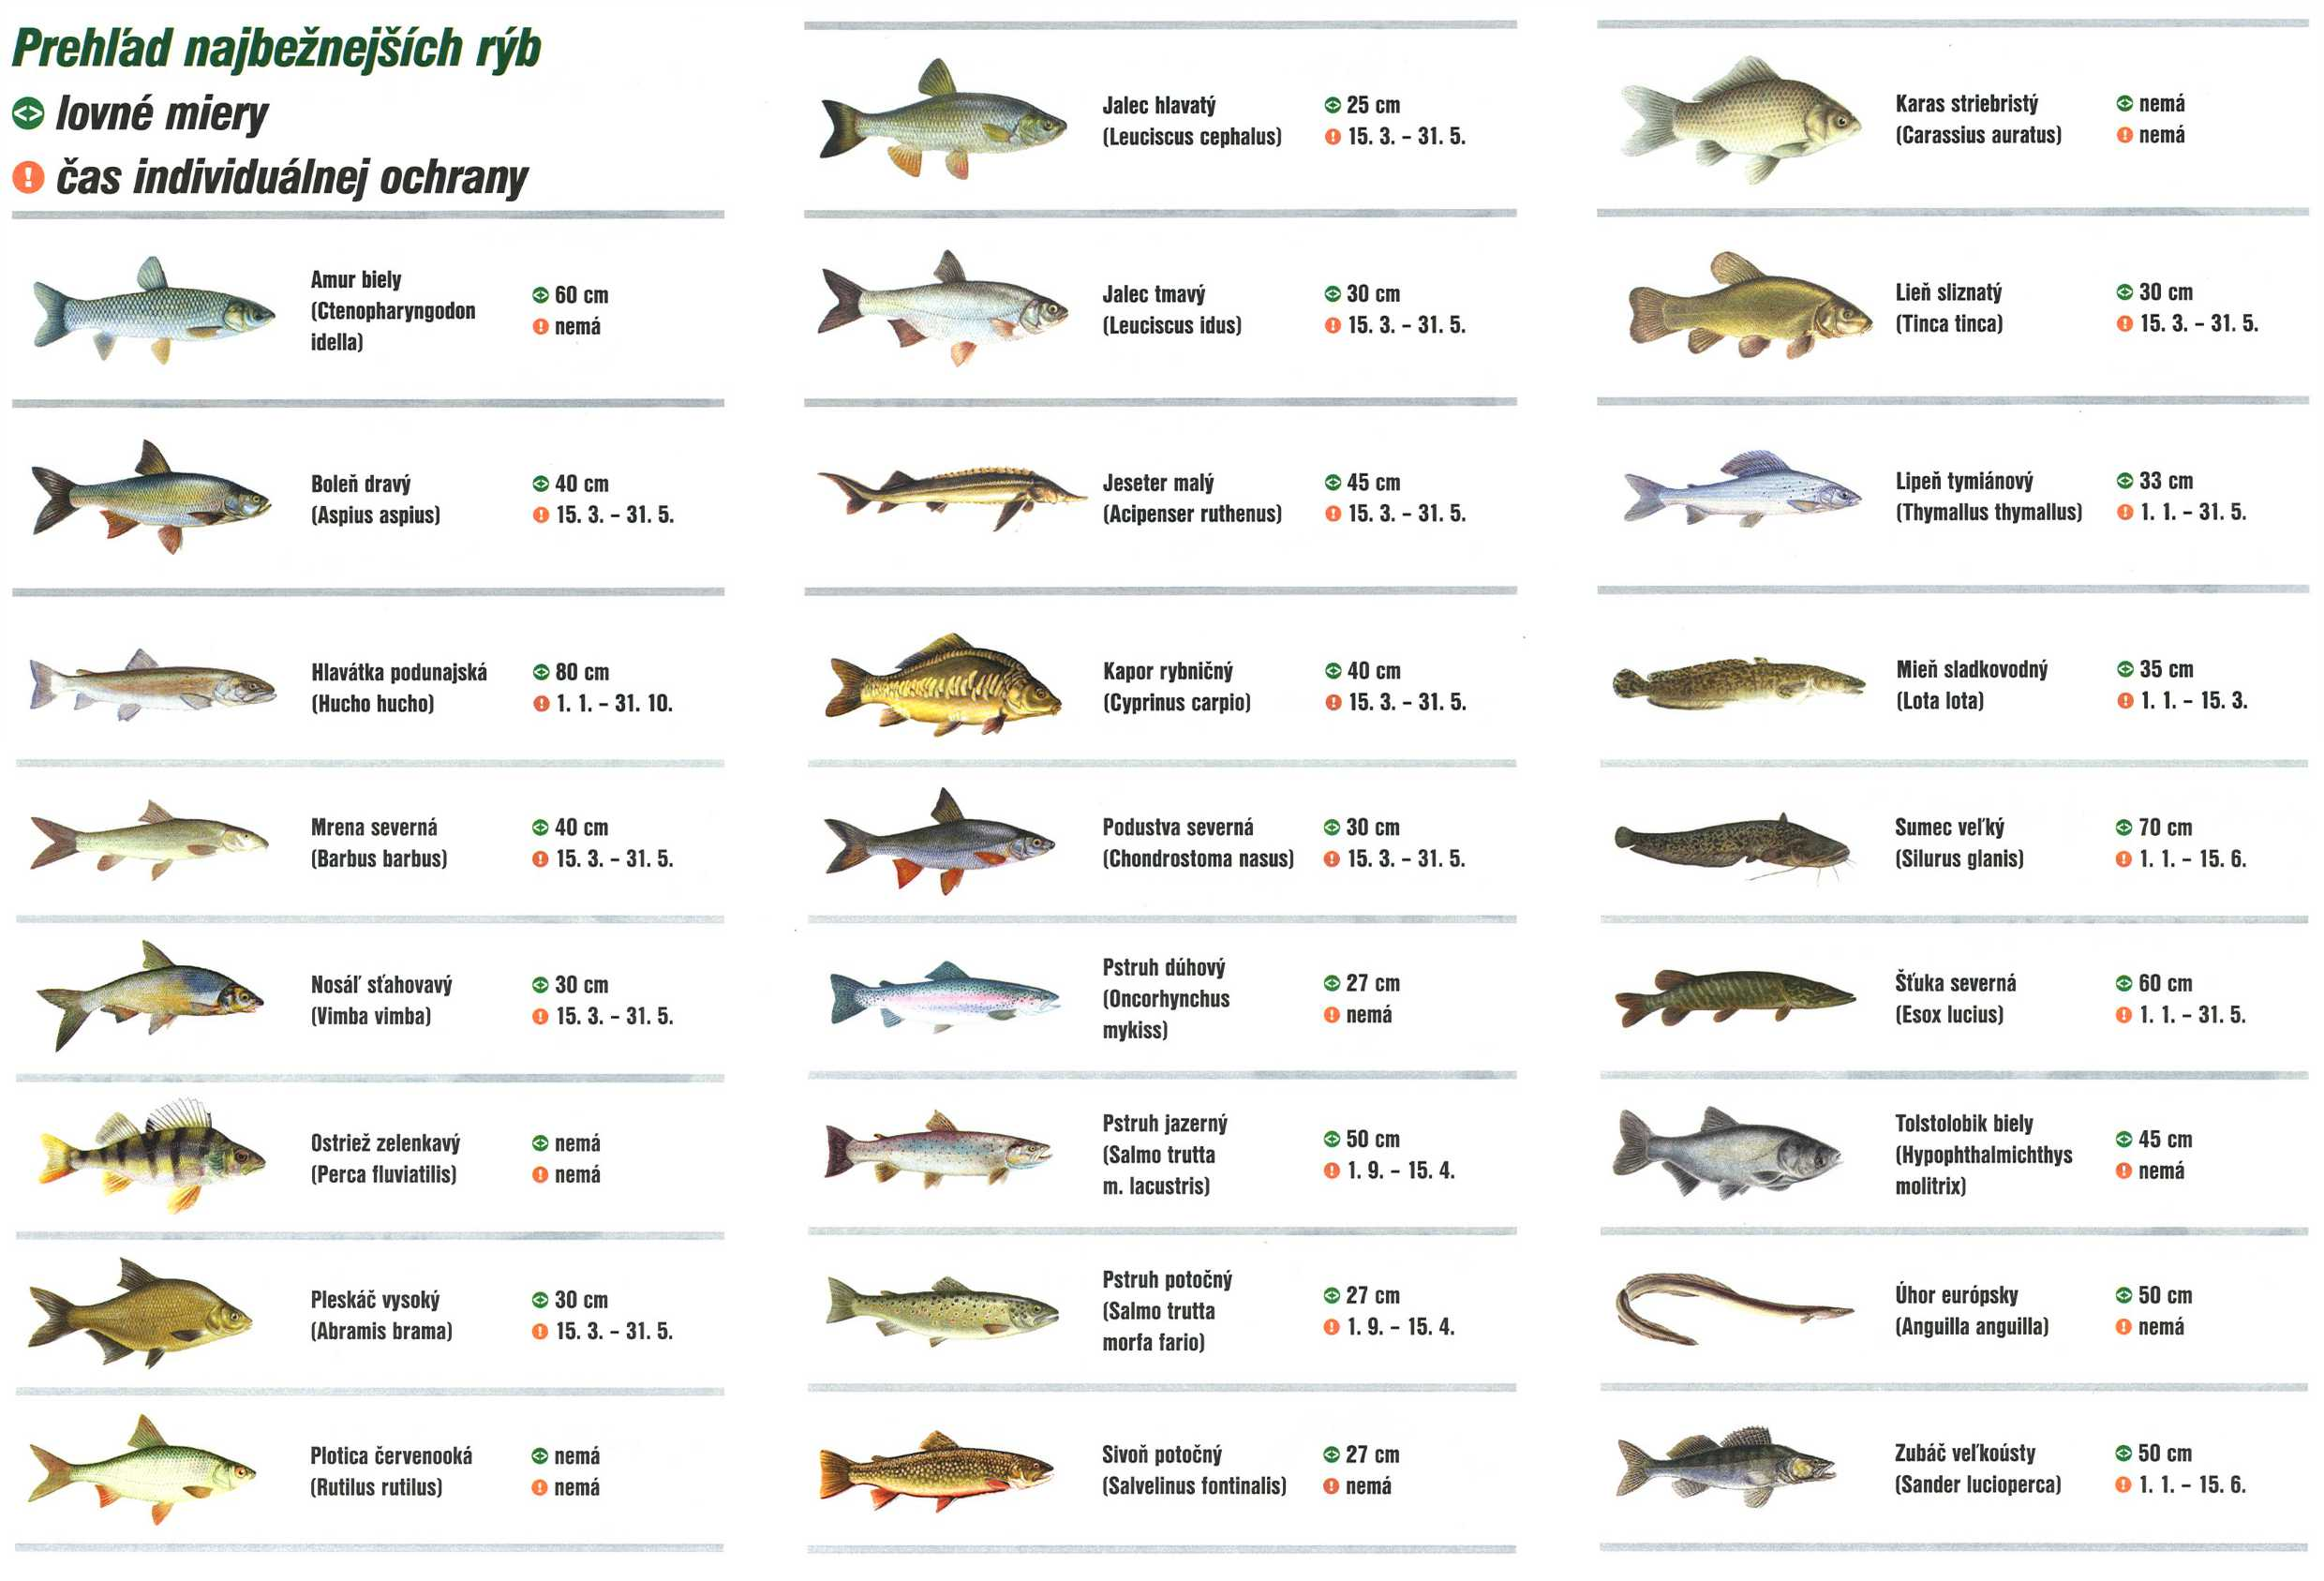
 Ak má ryba menej ako lovná miera, musíš ju pustiť späť do vody!

 5. Najbežnejšie ryby na Slovensku

Kapor rybničný

Najznámejšia ryba našich vôd. Má rád teplú vodu a bahnité dno.
 Zaujímavosť: Kapor vie dýchať aj v kalnej vode, kde by iné ryby neprežili!

Pstruh potočný

Kráľ horských potokov. Miluje studenú a čistú vodu.
Zaujímavosť: Pstruh loví hmyz, ktorý padne na hladinu.

 Šťuka severná

Rýchla a dravá ryba – má ostré zuby a útočí zo zálohy.
Zaujímavosť: Šťuka je „tigrom našich vôd“!

Zubáč veľkoústy

Dravec z väčších jazier a priehrad. Loví menšie rybky.
Zaujímavosť: Zubáč je obľúbený medzi športovými rybármi.

Lín obyčajný

Pokojná ryba so zelenkastou farbou.
Zaujímavosť: Lín sa najradšej skrýva medzi rastlinami.

Ostriež zelenkastý

Dravá ryba s pruhmi. Loví v húfoch.
Zaujímavosť: Keď sa hnevá, vztýči plutvy ako ostne!

Pleskáč vysoký

Kaporovitá ryba, ktorá sa drží pri dne.
Zaujímavosť: Má sploštené telo a často sa chytá na kukuricu alebo červíky.

 Sumec veľký

Najväčšia ryba našich vôd – dorastá do viac ako 2 metrov!
Zaujímavosť: Loví v noci a má veľmi silný ťah.

 6. Malý test pre rybára

- Kedy je hájený kapor?
- Ktoré ryby sú dravé?
- Čo urobíš, ak chytíš rybu, ktorá je menšia ako lovná miera?
- Kedy môžeš loviť v noci?
- Čo musíš mať pri sebe počas lovu?

(Odpovede si môžeš skontrolovať v brožúrke!)

 7. Sľub malého rybára

Sľubujem, že budem chrániť prírodu,
správať sa slušne pri vode,
vážiť si každý úlovok,
a byť rybárom s veľkým srdcom.

 8. Pre podpis

Meno: _______________________
Dátum: ______________________
Podpis malého rybára: __________________

